Garmin vivomove hr - modny zegarek sportowy
Chciałbyś na bieżąco monitorować pracę swojego ciała, ale zegarki sportowe kojarzą Ci się z niezbyt stylowym designem? Nadchodzi nowość! <strong>Garmin vivomove hr</strong> to połączenie klasycznego zegarka oraz sportowych funkcji! Przekonaj się sam!

Garmin vivomove hr - nowy model zegarka sportowego
Zegarki sportowe od zawsze kojarzyły Ci się z dużą tarczą i masywnym wyglądem? Od teraz to się zmieni, a wszystko za sprawą nowego hybrydowego smartwatcha od marki Garmin. Smartwatch to połączenie zwykłego zegarka z zegarkiem sportowym. Garmin vivomove hr posiada dyskretne wskazówki, które precyzyjnie pokazują godzinę. Natomiast podczas używania zegarka jako smartwatcha, natychmiastowo znikają!

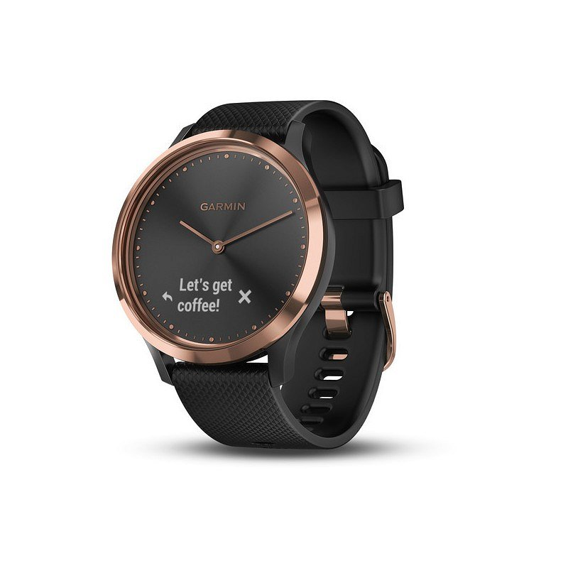
Najważniejsze funkcje Garmin vivomove hr
Vivomove hr posiada wszystkie najnowocześniejsze funkcje treningowe. Zegarek mierzy aktywność fizyczną podczas uprawiania sportu. Możesz na bieżąco monitorować tętno, ilość spalanych kalorii oraz liczbę wykonanych kroków. Dodatkowo, zegarek zapisuje pokonaną trasę, dzięki czemu jest w stanie wybrać najbardziej optymalny trening na podstawie pomiarów kondycji fizycznej!

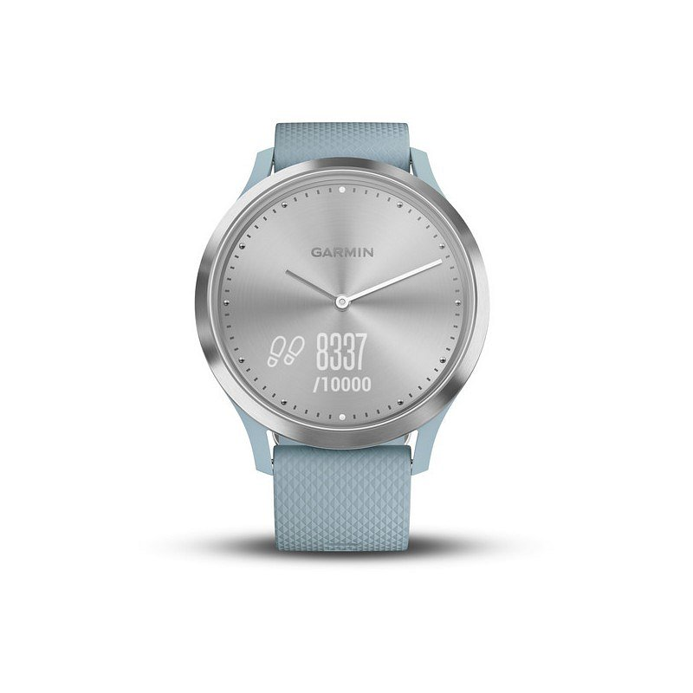
Vivomove hr to więcej niż zwykły zegarek
Dzięki połączeniu dwóch funkcji - normalnego zegarka pokazującego godzinę oraz zegarka sportowego, Garmin vivomove hr można nosić na co dzień jako modny dodatek do stylizacji. Dzięki takiemu rozwiązaniu, będziesz zawsze na bieżąco mógł monitorować podstawowe parametry oraz kontrolować pracę swojego ciała. Wypróbuj już dziś!

